Grupa Hettich na kursie wzrostowym
1,35 miliarda EUR obrotu w 2021 roku

Grupa Hettich, jeden z największych producentów okuć meblowych na świecie z siedzibą główną w Kirchlengern, osiągnęła w 2021 r. obrót w wysokości około 1,35 mld euro. Oznacza to wzrost obrotu o 26% w porównaniu do roku 2020. Udział rynków zagranicznych wyniósł 74 procent. W 2021 roku Hettich zainwestował 79 miliony euro w nowe produkty, budynki i maszyny. Obecnie grupa Hettich zatrudnia na całym świecie ponad 7 400 pracowników, z tego ponad 3 700 w Niemczech.

Grupa Hettich z sukcesem zamknęła rok 2021. Wzrost popytu na rynku wyposażenia wnętrz, który rozpoczął się w 2020 roku, utrzymał się także przez cały rok 2021. Również w drugim roku pandemii temat pięknych mieszkań i ich wyposażenia był dla konsumentów na całym świecie jednym z najważniejszych. Wielu ludzi zainwestowało w tym czasie w swoje cztery kąty. "Daliśmy z siebie wszystko, aby wraz z naszymi klientami, zapewnić możliwie wielu klientom ostatecznym nowe, piękne i funkcjonalne produkty do wykończenia ich domów i mieszkań" - mówi Jana Schönfeld, Dyrektor Zarządzająca Hettich Holding. Wśród nowych mebli największą popularnością cieszyły się meble kuchenne, sofy oraz meble przeznaczone do domowych biur. Poza nowymi meblami zauważalny był trend projektów samodzielnie tworzonych przez konsumentów. Także tu firma Hettich mogła wesprzeć użytkowników rozwiązaniami przeznaczonymi właśnie dla rynku Do It Yourself.

Z jednej strony wysoki popyt, z drugiej duże wyzwania

Tak jak cały rynek, tak także grupa Hettich musiała w 2021 roku zmierzyć się z wieloma trudnymi wyzwaniami. "Czasami brakowało surowców, zaburzone były łańcuchy dostaw lub wyczerpane moce produkcyjne" - informuje Sascha Groß, Dyrektor Zarządzający Hettich Holding. Raz po raz dochodziło do tymczasowych przerw w dostawach. Przyczyną były na przykład paraliżujące ruch śnieżyce w głównych lokalizacjach Hettich we wschodniej Westfalii, zablokowany w Kanale Sueskim tankowiec Ever Given oraz lokalne lockdowny w różnych krajach. Dodatkowym utrudnieniem dla przedsiębiorstwa było zniszczenie linii galwanizacyjnej w Berlinie na początku 2021 roku.
Do tego doszły także rosnące w piorunującym niemal tempie koszty surowców oraz logistyki. Cały kanon problemów uzupełniają stale rosnące koszty energii. "Nasi klienci z chęcią złożyliby u nas jeszcze więcej zamówień. Najważniejsze dla nas w tych wymagających czasach było pozostać transparentnym Partnerem, na którym można polegać" - mówi Groß. Minione dwa lata nauczyły firmę Hettich bardziej niż kiedykolwiek, że jako przedsiębiorstwo musi być elastyczna i szybko dopasowywać się do zmieniających się warunków. "Zespół pracowników Hettich z całego świata robi przy tym naprawdę fantastyczną robotę. Jesteśmy bardzo wdzięczni wszystkim koleżankom i kolegom oraz dumni z tego, co udało nam się wspólnie osiągnąć." - uzupełnia Schönfeld.

Przedsiębiorstwo rodzinne dalej się rozwija

Od czasu założenia w 1888 roku rodzinne przedsiębiorstwo Hettich stale się rozwija. Hettich działa dziś lecz stale myśli o jutrze i o kolejnych generacjach. W minionym roku grupa Hettich zainwestowała w przyszłość 79 milionów euro. Inwestycje koncentrowały się głównie na nowych produktach, zwiększaniu mocy produkcyjnych i rozbudowie infrastruktury. Rozbudowano zakłady produkcyjne w Niemczech, Indiach i Chinach. Grupa Hettich rozrosła się także w wyniku zdobycia większościowych udziałów w firmach Kuhn - niemieckiej firmie zajmującej się produkcją drzwi przesuwnych oraz w firmie Actiforce z Holandii i Malezji, zajmującej się produkcją regulowanych biurek. "Wraz z nowymi członkami naszej rodziny oraz z naszymi kreatywnymi rozwiązaniami do biur, oferujemy naszym klientom jeszcze większy asortyment produktów do aranżacji biur przyszłości, zarówno w firmach, jak i w domowych home office" - mówi Groß. Ponad to grupa Hettich zyskała jeszcze jedną niespotykaną firmę. Hettich NewCo GmbH - nowo założona spółka - jest kierowana wspólnie przez osoby uczące się zawodu oraz kolegów, pracujących w Hettich, podnoszących swoje kwalifikacje.

Hettich troszczy się o osoby dotknięte konfliktem w Ukrainie

Wojna w Ukrainie także dotyka grupę Hettich ponieważ do czasu wybuchu wojny była ona aktywna biznesowo w obu objętych kryzysem krajach. "Zdecydowanie potępiamy tę wojnę. Agresja militarna w stosunku do niepodległego państwa po dziesięcioleciach pokoju w Europie jest silnym ciosem dla nas wszystkich. Musimy jeszcze odczekać, żeby dokładnie zrozumieć skutki wojny dla mieszkających w Ukrainie ludzi i dla nas. Solidaryzujemy się z osobami z terenów objętych wojną i mamy nadzieję, że uda się uniknąć kolejnych cierpień." - mówi Groß. Grupa Hettich podjęła szeroko zakrojone działania pomocowe dla Ukrainy. Jej pracownicy angażują się także w inicjatywy regionalne.

Hettich patrzy w przyszłość

Niedobór surowców i problemy z dostawami, duży wzrost kosztów czy niepewne restrykcje związane z pandemią będą nam nadal towarzyszyć. "W całym łańcuchu procesowym oznacza to zarówno dla naszych dostawców czy partnerów, jak i dla nas oraz naszych klientów i odbiorców końcowych odpowiedzialne i zorientowane na znajdowanie rozwiązań podejście. Obciążeń, które pojawiają się w łańcuchu procesowym nikt nie może samodzielnie wziąć na swoje barki." - podkreśla Schönfeld.
Hettich opiera się w swoich działaniach na całej sieci partnerów i dostawców, na których można polegać. Przedsiębiorstwo jest zdeterminowane aby wraz ze swoimi klientami stworzyć wyjątkowe rozwiązania do aranżacji mebli i wnętrz dla ludzi na całym świecie. Z takim założeniem Hettich pełen wiary patrzy na ciągle wysoki popyt w 2022 roku. W wielu krajach mieszkańcy mają potrzebę upiększenia swoich domów i mieszkań. Sprzedaż online otwiera nowe możliwości. Powstają także nowe koncepcje miejsc pracy i nowe rozwiązania obejmujące pracę w domu. Zarówno megatrendy indywidualizacja, nowa praca, jak i urbanizacja oferują wiele nowych możliwości. A to wszystko dlatego, że w wielu krajach ludzie nadal ciągną do miast.

Zrównoważona ekonomia - działamy dziś z myślą o jutrze

Długoterminowym celem grupy Hettich jest połączenie sukcesu ekonomicznego z odpowiedzialnością społeczną i ekologiczną. "Zrównoważony rozwój w dalszym ciągu jest na szczycie naszej listy priorytetów. Oznacza to w pierwszej kolejności przejmowanie odpowiedzialności za nas i za innych, a także odpowiedzialności za świat" - Schönfeld podkreśla znaczenie zrównoważonej ekonomii dla firmy Hettich. W kontekście odpowiedzialności społecznej przedsiębiorstwo wykazuje się troską o swoich pracowników. Zdrowe środowisko pracy oraz jej bezpieczeństwo mają dla nas ogromne znaczenie. Poza tym Hettich angażuje się w inicjatywy społeczne. "Wspieramy charytatywne inicjatywy naszych koleżanek i kolegów na całym świecie i datkami pieniężnymi i rzeczowymi dotujemy kształcenie, naukę oraz inicjatywy społeczne. - Groß wyjaśnia społeczną odpowiedzialność biznesu w Hettich.
Szczególnie poważnie od dawien dawna Hettich traktuje odpowiedzialność za środowisko. W kontekście odpowiedzialności za środowisko i przyszłe pokolenia największy nacisk przedsiębiorstwo położyło na neutralność klimatyczną. Pod hasłem: "live sustainable" grupa Hettich pracuje nad tym, aby wszędzie tam gdzie to możliwe zmniejszyć emisje gazów cieplarnianych. "Sprawdzamy pod tym kątem już istniejące procesy oraz planujemy budowę nowych budynków i linii produkcyjnych zgodnie z najwyższymi standardami zrównoważonego rozwoju. Poza tym nasze trwałe produkty, spełniające najwyższe wymagania w zakresie jakości i bezpieczeństwa, przyjazne dla środowiska i wydajne energetycznie służą środowisku oraz wszystkim naszym koleżankom i kolegom - kończy Schönfeld.

W dziale prasowym na stronie www.hettich.com można pobrać następujące zdjęcia, menu: Prasa:
Zdjęcia
Podpis pod zdjęciem
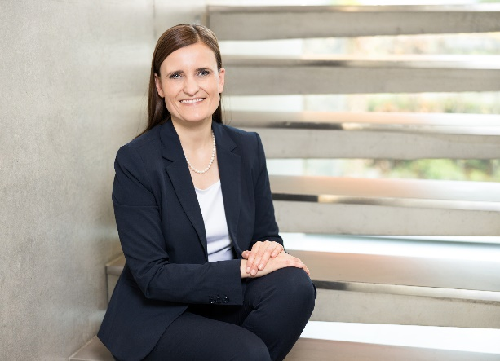
122022_a
Jana Schönfeld, Dyrektor Zarządzająca Hettich Holding jest wdzięczna za wyjątkową współpracę i wspólne osiągnięcia 7400 pracowników oraz partnerów i klientów z całego świata.
Fot.: Hettich

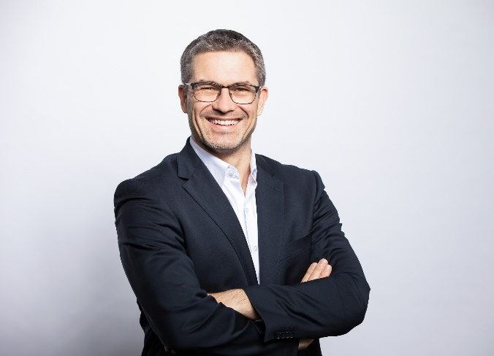
122022_b
Sascha Groß, Dyrektor Zarządzający Hettich Holding z optymizmem ocenia nowy rok oraz jego ciągle wysoki popyt.
Fot.: Hettich

O Hettich
Firma Hettich została założona w 1888 roku i jest obecnie jednym z największych producentów okuć meblowych na świecie. Każdego dnia ponad 7 400 pracowników w 80 krajach staje przed wspólnym wyzwaniem tworzenia inteligentnej techniki do mebli. Fascynujemy nią ludzi na całym świecie i jesteśmy cenionym partnerem przemysłu meblowego, hurtowni akcesoriów meblowych oraz producentów mebli. Marka Hettich to synonim kluczowych wartości, którymi są: jakość, innowacyjność, niezawodność oraz bliskość klienta. Pomimo swojej wielkości i globalnego zasięgu, Hettich pozostaje firmą rodzinną. Niezależnie od inwestorów budujemy przyszłość przedsiębiorstwa uwzględniając przy tym czynnik ludzki i zrównoważony rozwój. www.hettich.com

